

Pierre KURZAWSKI – Gauthier LUCIDARME – Gaëtan Pouilly

Rapport de projet site web : Les Outils collaboratifs

Département Informatique – Groupe 1-B-1

Table des matières

1. Introduction au projet 2

2. Planning de réalisation du site web 2

3. Démarche adoptée 2

4. Les contraintes 2

5. Difficultés techniques rencontrées 3

6. Réalisation technique du site 4

7. Conclusion de chacun des membres 6

# Introduction au projet

Ce projet est l’aboutissement des cours (TP) que l’on a reçus depuis le début du semestre et il va présenter les différents outils collaboratifs (3 au total) qu’on a étudiés en cours de CDIN avec Mme Membré.

Une page de présentation de l’IUT y figurera également, ainsi qu’une traduction complète du site en Anglais.

# Planning de réalisation du site web

Pierre :

* Création de la structure du site.
* Page Accueil + Présentation de l’IUT
* Page de Contact

Gaëtan :

* Les outils collaboratifs

Gauthier :

* Participation au code
* Traduction des pages

# Démarche adoptée

Une fois que nous avions une structure « solide », j’ai « push » sur GitHub une page structure pour que les autres membres du groupe puissent travailler dessus.

Et ainsi permettre de gagner du temps.

# Les contraintes

Il n’y avait pas vraiment de contraintes, si ce n’est l’utilisation de nos PC portables.

# Difficultés techniques rencontrées

* Pour la mise en place du lien « Contactez-nous ! » en bas de page, de base il devait se trouver en bas de page mais à droite, il se positionnait bien en bas à droite, mais il sortait du container qui a une longueur fixe de : 1200px.



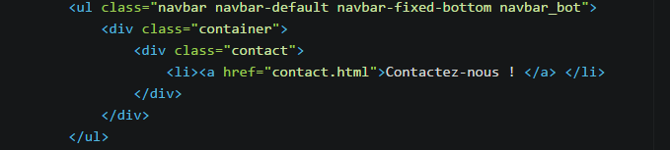

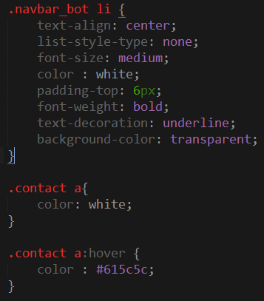

# Réalisation technique du site

* Capture écran de notre site

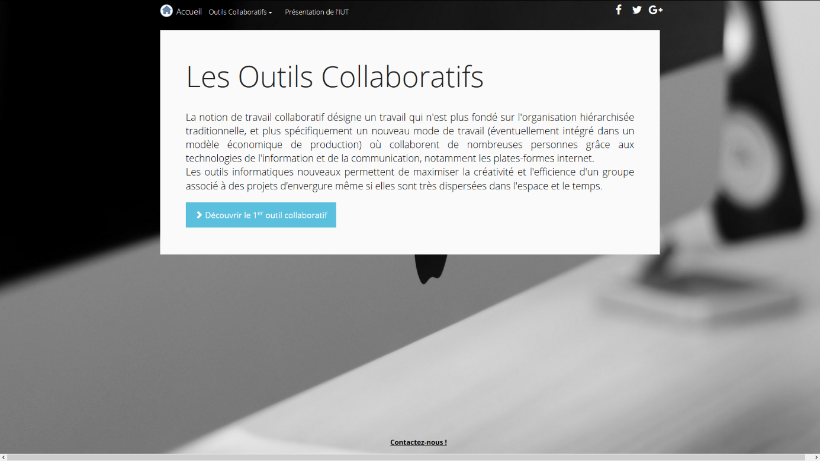

* Arborescence

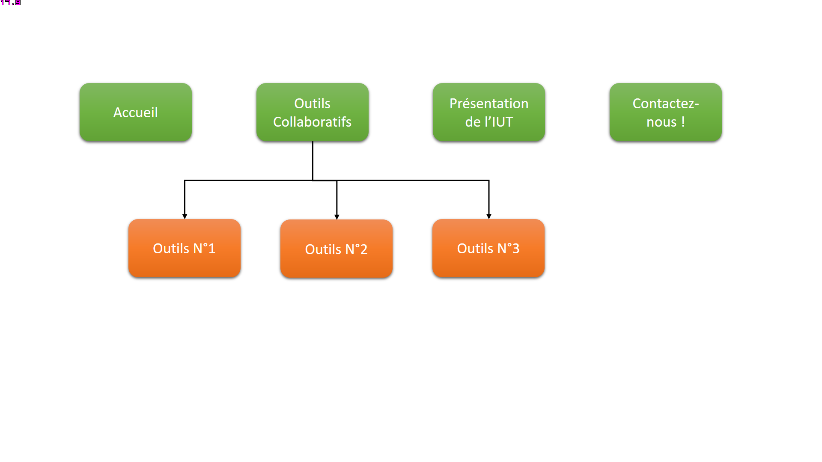

* Maquette (identique pour tout le site)

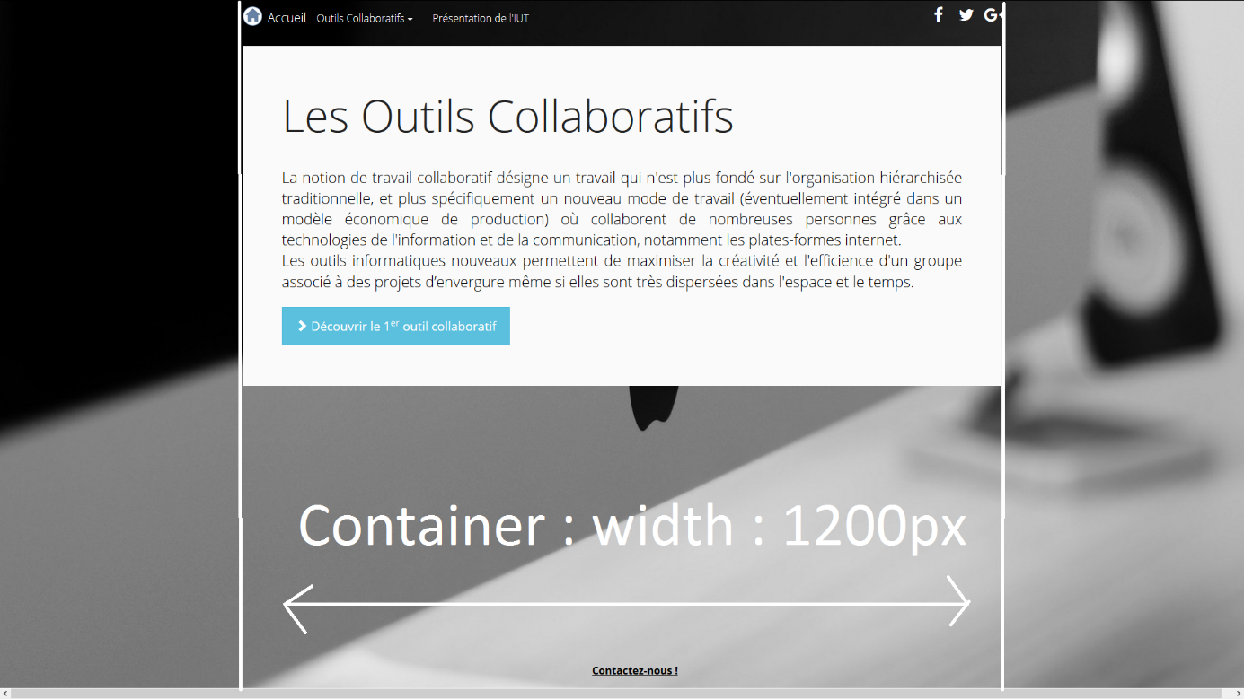

* Utilisation des colonnes (Bootstrap) sur la page « Présentation de l’IUT »

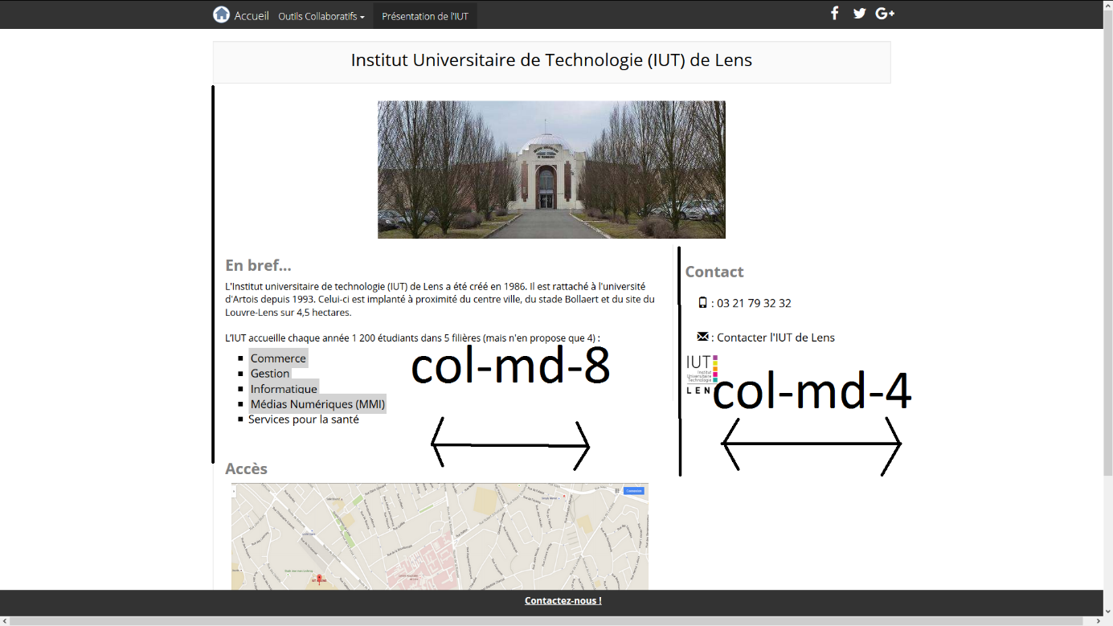

# Conclusion de chacun des membres

**Gauthier L.** : Le projet de CDIN de cette année, il s'est plutôt bien déroulé pour notre groupe.

Le groupe s'entendant plutôt bien, tout s'est passé dans la bonne humeur et la tranquillité. Concernant le travail effectué sur le site, j'ai pour ma part un peu touché au code HTML principalement, très légèrement au CSS, je me suis beaucoup plus penché sur la traduction du site en Anglais. Nous avons en effet décidé de retraduire le site en Anglais plutôt que de faire une simple page.

**Gaëtan P.** : Suite à la création du site Web, je pense qu'on peut être fier de notre site car le site est esthétiquement beau. Au sujet du CSS puisque l'on a utilisé Bootstrap je ne me suis pas trop investis. Par contre j'ai rempli le site avec le code HTML et bien sûr le design des pages a été choisi suite à un mélange de nos 3 décisions. Malgré les difficultés au niveau de l'organisation, nous avons utilisé GitHub afin de pouvoir travailler chacun de notre côté pour mettre notre travail en commun et voir l'avancement du site au fur et à mesure, le démarrage sur GitHub a été plutôt compliqué pour ma part car j'ai eu du mal au niveau des commandes sous Linux. Mais ce site est vraiment intéressant pour garder une trace de notre travail et pouvoir travailler en groupe et également voir les lignes de codes changer directement depuis le site. Ce travail a été fructueux car il m'a appris à travailler en groupe et à partager les tâches.

**Pierre :** Étant redoublant, j’ai eu plus de facilités à utiliser Bootstrap que les autres personnes de mon groupe, mais ils ont réussi à s’adapter et m’ont demandé pas mal de conseils.

Comme le dit Gaëtan, GitHub est un peu déroutant à utiliser, mais au fil de son utilisation, j’ai remarqué que c’était un outil collaboratif très puissant, et je pense que c’est dans de projets de plus grande envergure qu’il relève sa véritable force.

Pour la réalisation du projet, je me suis bien amusé, et l’ambiance de travail (même si c’était par communication Skype) était très bonne.